千葉県鉱工業指数月報（平成26年5月分）
平成22年（2010年）基準

鉱工業指数の状況
項目 | 季節調整済指数  平成26年4月 | 季節調整済指数  平成26年5月 | 季節調整済指数  前月比  （％） | 原指数  平成25年5月 | 原指数  平成26年5月 | 原指数  前年同月比  （％）
生産指数 | 97.6 | 94.4 | △3.3 | 88.4 | 90.8 | 2.7
出荷指数 | 98.9 | 97.5 | △1.4 | 83.9 | 91.3 | 8.8
在庫指数 | 102.5 | 103.0 | 0.5 | 105.2 | 103.5 | △1.6
在庫率指数 | 105.7 | 113.0 | 6.9 | 117.8 | 120.6 | 2.4

概況(季節調整済指数)
1.生産指数は、94.4で前月比△3.3％と2か月連続の低下となりました。
業種別にみると、繊維工業、はん用機械工業等が上昇し、化学工業、業務用機械工業等が低下しました。
2.出荷指数は、97.5で前月比△1.4％と2か月連続の低下となりました。
業種別にみると、輸送機械工業、業務用機械工業等が上昇し、生産用機械工業、化学工業等が低下しました。
3.在庫指数は、103.0で前月比0.5％と2か月ぶりの上昇となりました。
業種別にみると、生産用機械工業、金属製品工業等が上昇し、電気・情報通信機械工業、プラスチック製品工業等が低下しました。

鉱工業指数の推移(季節調整済指数)
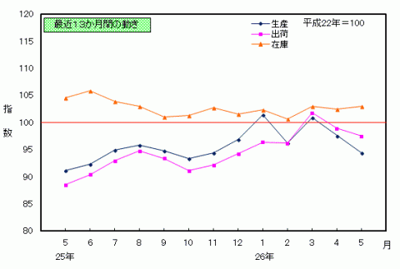
年月 | 平成25年 5月 | 平成25年 6月 | 平成25年 7月 | 平成25年 8月 | 平成25年 9月 | 平成25年10月 | 平成25年11月 | 平成25年12月 | 平成26年 1月 | 平成26年 2月 | 平成26年 3月 | 平成26年 4月 | 平成26年 5月 | 前月比（％）
生産指数 | 91.2 | 92.3 | 94.9 | 95.8 | 94.8 | 93.4 | 94.4 | 96.9 | 101.4 | 96.2 | 100.9 | 97.6 | 94.4 | △3.3
出荷指数 | 88.5 | 90.4 | 93.0 | 94.8 | 93.4 | 91.1 | 92.2 | 94.3 | 96.4 | 96.2 | 101.8 | 98.9 | 97.5 | △1.4
在庫指数 | 104.6 | 105.8 | 103.9 | 103.0 | 101.0 | 101.3 | 102.8 | 101.6 | 102.3 | 100.7 | 103.0 | 102.5 | 103.0 | 0.5
在庫率指数 | 110.4 | 118.5 | 110.0 | 114.0 | 107.4 | 111.8 | 110.3 | 105.3 | 109.3 | 106.8 | 105.6 | 105.7 | 113.0 | 6.9

業種別動向
項目 | 上昇した業種 | 増加率 | 上昇した品目 | 低下した業種 | 減少率 | 低下した品目
生産指数 | 繊維工業 | 10.2 | ニット製外衣 | 化学工業 | △11.0 | 医薬品
生産  指数 | はん用機械工業 | 9.2 | ポンプ | 業務用機械工業 | △8.8 | 医療用機械器具
生産  指数 | 金属製品工業 | 6.9 | アルミニウム製建具 | 電子部品・デバイス工業 | △7.7 | モス型半導体集積回路（メモリ）
出荷指数 | 輸送機械工業 | 166.8 | 舶用ディーゼル機関 | 生産用機械工業 | △13.1 | ショベル系掘削機械
出荷  指数 | 業務用機械工業 | 28.9 | 医療用機械器具 | 化学工業 | △11.0 | エチレン
出荷  指数 | 金属製品工業 | 15.2 | アルミニウム製建具 | 鉱業 | △5.3 | 天然ガス
在庫指数 | 生産用機械工業 | 17.7 | ショベル系掘削機械 | 電気・情報通信機械工業 | △8.5 | 標準三相誘導電動機
在庫  指数 | 金属製品工業 | 5.3 | 電気溶接棒 | プラスチック製品工業 | △6.9 | プラスチック製フィルム・シート
在庫  指数 | 石油・石炭製品工業 | 2.6 | ナフサ | 食料品工業 | △5.2 | 油脂
（注）業種は増減率の大きいもの、数値は前月比（％）、品目は寄与率の大きいもの

品目別動向
項目 | 上昇した品目 | 上昇した業種 | 低下した品目 | 低下した業種
生産指数 | 非標準変圧器 | 電気・情報通信機械工業 | 圧縮機 | はん用機械工業
生産指数 | スチレンモノマー | 化学工業 | 医薬品 | 化学工業
生産指数 | 塩化ビニル（モノマー） | 化学工業 | ポリプロピレン | 化学工業
出荷指数 | 非標準変圧器 | 電気・情報通信機械工業 | ジェット燃料油 | 石油・石炭製品工業
出荷指数 | 灯油 | 石油・石炭製品工業 | ナフサ | 石油・石炭製品工業
出荷指数 | アクティブ型液晶素子（中・小型） | 電子部品・デバイス工業 | エチレン | 化学工業
在庫指数 | 鋼半製品 | 鉄鋼業 | ポリプロピレン | 化学工業
在庫指数 | スチレンモノマー | 化学工業 | B・C重油 | 石油・石炭製品工業
在庫指数 | ナフサ | 石油・石炭製品工業 | 合成ゴム | 化学工業
（注）品目は寄与率の大きいもの

業種別生産の前月比・前年同月比
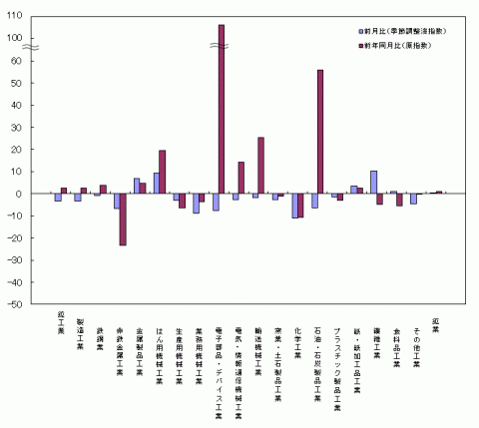

生産・在庫の前年同月比（原指数）
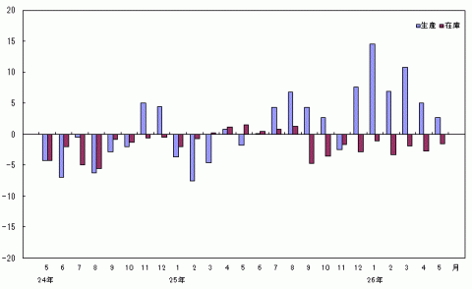

財別出荷の前月比・前年同月比
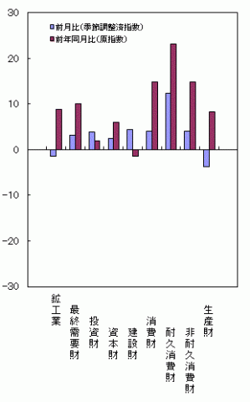

主要業種の生産（季節調整済指数）
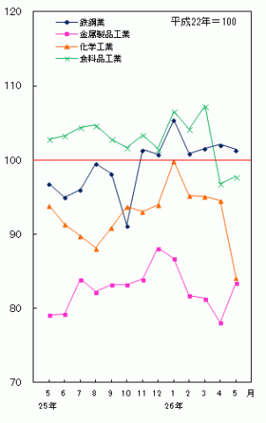
《今月分の注意点》
※平成25年以前の数値は年間補正値です。
※平成26年1月から3月の数値は、年間補正に伴い再計算した数値です。
※平成26年の数値は、推計値を含む速報値であり、後日公表する数値と相違することがあります。

